Programma van Eisen

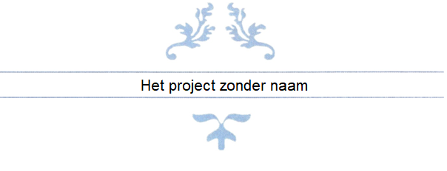

Inhoud

Projectdoel 3

Doel van het team en eigen doelen 4

Techniek en Codeconventies 6

# Projectdoel

**User stories:**De klant wil dat personeel een account moet kunnen aanmaken en kunnen inloggen.

De klant wil dat accounts rollen hebben met privileges.

De klant wil dat er een twee stap verificatie login word toegevoegd dat werkt met een tijdslot.

De klant wil dat het personeel gegevens van eigen accounts kunnen verandering en dit verifiëren per e-mail.

Het personeel moet gebruik kunnen maken van een wachtwoord herstel functie.

De klant wil dat er een zoekfunctie gemaakt wordt waarbij personeel alleen kan zoeken naar gegevens waar zijn of haar account privilege voor heeft. Hier spreken wij voornamelijk over leveranciers en klantgegevens.

De klant wil dat gegevens op een veilige manier in de database onder diverse tabellen verdeeld word.

De klant wil dat er een werkende agenda op het dashboard komt.

De klant wil dat projecten verplaatst kunnen worden en hun locatie op geslagen worden in de database.

De klant wil dat projecten gefilterd kunnen worden op naam en datum.

# Doel van het team en eigen doelen

Ons stagebedrijf wil dat er een webapp word gemaakt waar gegevens kunnen worden bijgehouden en verwerkt. Sommige pagina's zullen alleen beschikbaar zijn als je ingelogd bent met een account met de juiste privileges.  
Dit project is intern en zal daarom ook niet toegankelijk zijn voor de buitenwereld zonder een virtueel privé netwerk.  
Ik wil dat dit project voldoet aan alle wensen van de klant en ook dat alles er netjes uit ziet.  
De code moet ook goed leesbaar zijn en genoeg commentaar bevatten zodat andere programmeurs die in de toekomst aan dit project werken de code makkelijker kunnen begrijpen.

De website moet een aantal pagina's hebben:

* Login/Registreer
  + Mogelijkheid om een account te maken en in te loggen.
  + Veilig registreren en inloggen
  + Onthoud mij
  + Wachtwoord vergeten
* Accountpagina
  + Mijn gegevens weergeven
  + Mijn gegevens wijzigen

- Voornaam  
- Achternaam

- E-mail adres  
- Afbeelding

* Homepagina
  + Kalender  
    - Data toevoegen  
    - Data aanpassen
* Leveranciers
  + Leveranciers overzicht
  + Leveranciers toevoegen

- Klant van (naam werknemer)  
- Naam  
- Voorvoegsel  
- Aanhef/tav  
- Adres  
- Postcode  
- Woonplaats  
- Land  
- Bank/Gironummer  
- BTW-nummer  
- Verwijzende cred  
- Telefoonnummer  
- Mobiel  
- E-mail

* Klanten
  + Klanten overzicht
  + Klanten toevoegen  
    - Klant van (naam werknemer)  
    - Naam  
    - Voorvoegsel  
    - Aanhef/tav  
    - Adres  
    - Postcode  
    - Woonplaats  
    - Land  
    - Bank/Gironummer  
    - BTW-nummer  
    - Verwijzende cred  
    - Soort debiteur  
    - Telefoonnummer  
    - Mobiel  
    - E-mail  
    - E-mail factuur  
    - Factureren

# Techniek en Codeconventies

Frame works:

* Laravel
* Bootstrap
* VueJs

Talen:

* PHP
* CSS
* HTML5
* SQL
* Javascript

Editors en tools:

* PhpStorm
* Visual Studio Code
* DataGrip
* Github
* Github Desktop
* Trello
* Jira

Code conventies:

* Gebruik ‘Prettier’ PhpStorm plugin
* Gebruik camelCase voor variabelen en PascalCase voor classes
* Gebruik een puntkomma aan het einde van je lijntjes code
* Namen in Engels geschreven dit geld voor functies, database tabellen, variabelen namen enz.